Fiche sujet – candidat (1/3)
Contexte
Un patient consulte son médecin à la suite d’une accumulation de graisse, principalement au niveau du visage et du cou ainsi que des rougeurs et des lésions cutanées à différents endroits du corps. Ces symptômes amènent le médecin à suspecter un syndrome de Cushing. Les symptômes sont liés à une hypersécrétion du cortisol, une hormone sécrétée par des cellules spécialisées qui peut être détectée dans la salive.
On cherche à confirmer le diagnostic d’un syndrome de Cushing en déterminant son origine.

Consignes
Partie A : Appropriation du contexte et activité pratique (durée recommandée : 30 minutes)
La stratégie adoptée consiste à déterminer le taux de cortisol salivaire du patient par dosage selon un test ELISA « sandwich » et de comparer les valeurs obtenues à des valeurs de solutions de référence.

Appeler l’examinateur pour vérifier les résultats de la mise en œuvre du protocole.

Partie B : Présentation et interprétation des résultats, poursuite de la stratégie et conclusion (durée recommandée : 30 minutes)
Présenter et traiter les résultats obtenus, sous la forme de votre choix et les interpréter.
Répondre sur la fiche-réponse candidat, appeler l’examinateur pour vérifier votre production et éventuellement obtenir une ressource complémentaire
Proposer une stratégie qui permette de déterminer l’origine de l’hypersécrétion de cortisol.
Appeler l’examinateur pour présenter votre proposition à l’oral
Conclure, à partir de l’ensemble des données pour confirmer le diagnostic d’un syndrome de Cushing en déterminant son origine.

Fiche sujet – candidat (2/3)
Protocole
Matériel :  - barrette de puits au fond desquels sont fixés des anticorps anti-cortisol ;  - anticorps (Ac) de détection des anticorps fixés au cortisol, couplés à une enzyme ;  - solution de lavage ;  - solution de révélation (réactif de l’enzyme) ;  - pipettes de prélèvement ;  - papier absorbant ;  - récipient de récupération des opérations de lavages ;  - feutre permanent ;  - chronomètre ;  - récipient avec eau de javel pour déposer le matériel souillé ;  - tubes de solutions de cortisol de concentrations connues :  C1 = solution de cortisol à 1 ng.mL⁻¹ ;  C2 = solution de cortisol à 2 ng.mL⁻¹ ;  C3 = solution de cortisol à 5 ng.mL⁻¹ ;  C4 = solution de cortisol à 10 ng.mL⁻¹ ;  - tubes de salive du patient :  S1 = salive récoltée à 8 heures le matin ;  S2 = salive récoltée à minuit ;  - eau ;  - fiche technique test ELISA. | Étapes du protocole à réaliser :  - réaliser un test ELISA en suivant la fiche technique et en composant 7 puits selon le tableau suivant :
  Puits N° | Solution à tester | Anticorps de détection couplés à l’enzyme | Solution de révélation
  Puits contenant des solutions de concentration connues :
  1 | C1 | Oui | Oui
  2 | C2 | Oui | Oui
  3 | C3 | Oui | Oui
  4 | C4 | Oui | Oui
  Puits contenant la salive du patient :
  5 | S1 | Oui | Oui
  6 | S2 | Oui | Oui
  Puits « témoin négatif » :
  7 | eau | Oui | Oui
Sécurité (logo et signification) :  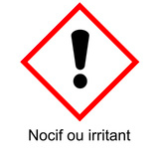  Solution de révélation | Équipements de protection individuelle :  
Fiche sujet – candidat (3/3)
Ressources
Cycle de sécrétion du cortisol :  La sécrétion du cortisol dans la circulation générale par les glandes surrénales suit un rythme cyclique au cours de la journée.  Le taux de cortisol salivaire reflète fidèlement du taux de cortisol sanguin.  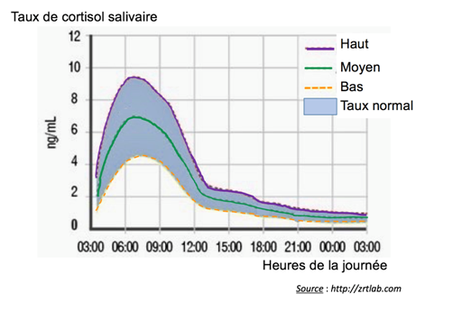  Taux de cortisol salivaire au cours de la journée chez des individus en bonne santé | Principe du dosage d'une molécule par la technique du test ELISA « sandwich » :
  Anticorps dirigé contre la molécule à doser déjà fixé | Fixation de la molécule à doser sur l’anticorps | Reconnaissance de la molécule par l’anticorps de détection | Coloration de la solution de révélation proportionnelle à la quantité de molécule dosée
  